
每日市场报告

2026年9月23日

市场综述
美国三大股指收盘涨跌不一，道指跌0.36%报51863.69点，标普500指数持平报7764.64点，纳指涨0.45%报27244.28点。美元指数涨0.12%报100.54，非美货币多数下跌，欧元兑美元跌0.14%报1.1448，英镑兑美元跌0.18%报1.3344，澳元兑美元跌0.07%报0.7115，美元兑日元涨0.01%报157.3925，美元兑加元涨0.22%报1.4066，美元兑瑞郎跌0.07%报0.8205，离岸人民币对美元跌56个基点报6.6984。国际贵金属期货普遍收涨，COMEX黄金期货涨0.28%报4396.20美元/盎司，COMEX白银期货涨1.80%报67.61美元/盎司。ICE原糖主力合约涨0.63%报17.59美分/磅，ICE棉花主力合约跌1.03%报79.03美分/磅。
图表1：全球主要股指涨跌幅（%）
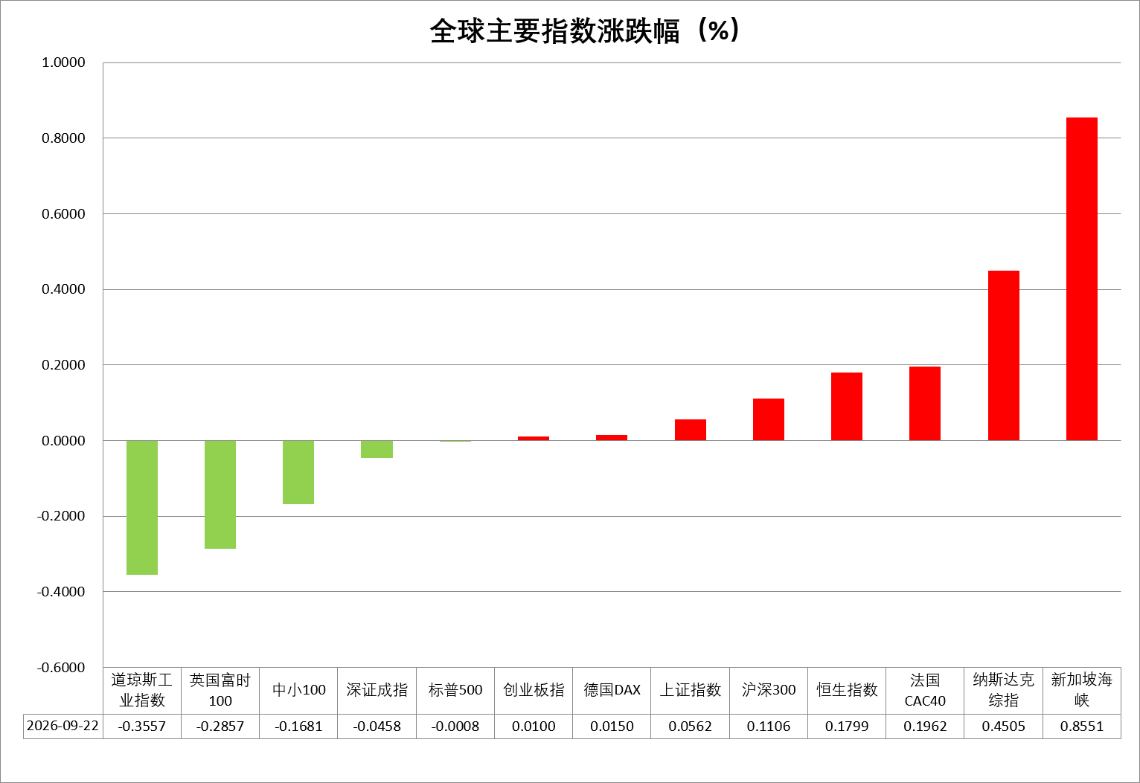
资料来源：公开资料整理、瑞达国际

- 消息回顾
【美东时间9月22日，美国总统特朗普在第81届联合国大会发表讲话时重申，美国将在11月中期选举后与伊朗达成协议。特朗普预计，若伊朗冲突结束，油价将大跌，甚至可能跌至冲突前水平以下。在AI问题上，特朗普明确反对通过国际协议限制技术发展，称美国完全拒绝任何旨在建立全球性机制来管控AI的企图。特朗普对“前沿模型”可能失控所带来的风险不以为意，称美国将继续推动AI发展，不想扼杀一种可能“比工业革命还要伟大”的技术。今后美国政府文件将考虑用“超级智能”（superintelligence）这个词替代“人工智能”这一称呼。】
【伊朗总统佩泽希齐扬赴美国出席联合国大会，并预计将于9月23日在联合国大会上发表讲话。伊朗外长阿拉格齐与美国总统特使威特科夫于纽约举行会晤。伊朗提出，重新开放霍尔木兹海峡的条件包括：美国立即解除海上封锁，立即解冻所有伊朗资产以及结束在地区各战线战争。美国总统特朗普表示，美国官员与伊朗代表团进行了三个小时会晤，非常富有成效，将在不久的将来安排另一次会谈。】
【伊朗议会国家安全委员会已批准有关霍尔木兹海峡的新法律条款，根据这些条款，违反海峡通行规定的船只，除需缴纳相当于货物价值20%的罚款外，还将被暂时扣押，直至罚款缴清；伊朗将设立专门的司法部门分支确保规定执行，伊朗武装部队将每三个月报告执行情况。】
【美联储巴尔金表示，目前尚不清楚是否需要进一步加息。除数据中心和人工智能领域外，其他领域也呈现出增长势头，消费者支出保持稳定，国防和制造业表现强劲。】

今日关注
时间 | 数据/事件
2026/9/23 | 16:00 | 欧元区 9 月制造业 / 服务业 PMI 初值
2026/9/23 | 16:30 | 英国 9 月制造业 PMI 初值
2026/9/23 | 21:45 | 美国 9 月标普全球制造业 / 服务业 PMI 初值
2026/9/23 | —— | 国家主席习近平将对美国进行国事访问

- 观点汇总
美元指数
隔夜，美元指数涨0.12%报100.54，非美货币多数下跌，欧元兑美元跌0.14%报1.1448，英镑兑美元跌0.18%报1.3344，美元兑日元涨0.01%报157.3925。
美联储如期加息25个基点，将联邦基金利率目标区间上调至3.75%-4.00%，为2023年7月以来首次加息。最新点阵图显示，2026年底联邦基金利率预测中值从6月的3.8%升至4.1%，16名官员预计年内至少再加息一次。美国8月CPI环比上涨0.4%，较7月的0.1%明显加快，同比维持3.4%；核心CPI环比上涨0.3%，高于0.2%的市场预期，同比则由2.5%降至2.4%。其中汽油价格单月上涨3.9%，对总体CPI月度增幅的贡献超过三分之一。美联储穆萨莱姆称，如果没有进一步的政策限制，通胀在18个月后仍有可能大幅高于2%的目标。9月加息落地叠加偏鹰点阵图，美债收益率抬升，短期美元具备上行动力，美元指数有望维持偏强震荡格局，若通胀反复，进一步加息预期将支撑美元。
欧元区方面，欧央行如期展开25基点加息，符合市场预期，央行官员表示能源成本上涨可能令通胀高于当前预期，预计通胀率将在较长时间内远高于目标水平，但美国FOMC加息预期同步回升，欧元震荡收跌，欧洲央行管委斯图纳拉斯表示，必须注意通胀上行风险。日本央行9月虽加息25BP至1.25%，但市场预期日本后续加息节奏缓慢，加之美日利差仍高，日元整体承压。展望后市，美联储9月加息落地叠加偏鹰点阵图，美债收益率抬升，短期美元具备上行动力，但欧央行及日本央行的偏鹰立场或提供利差修复空间。
图表1：美元指数走势图
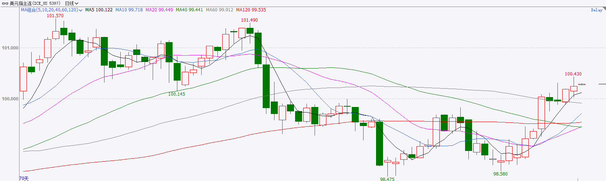
资料来源：iFinD、瑞达国际

S&P500
截至9月22日，标普500指数下跌0.00%至7764.64；迷你标普500主力合约下跌0.02%至7827.75点。地缘局势上，美国总统特朗普表示，美国官员与伊朗代表团进行了三个小时会晤，非常富有成效，将在不久的将来安排另一次会谈。此外，特朗普还表示美国将在11月中期选举后与伊朗达成协议。地缘冲突迈向缓和带动油价走弱，同时10年期美债收益率也明显回落。产业层面，Meta发布的的AI智能体Muse大受追捧，点燃市场对CPU相关个股的交易热情，英特尔、ARM、AMD等处理器巨头连续多日上涨。整体来看，地缘局势趋向好转叠加AI行情重燃，对美股有明显带动。
图表2：S&P500走势图
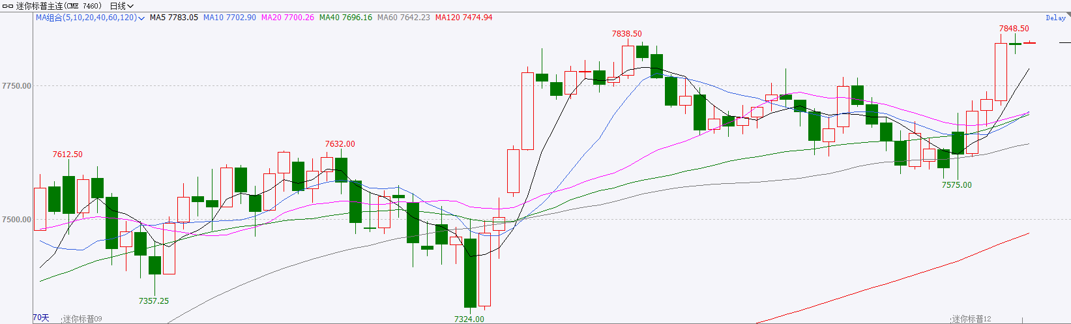
资料来源：iFinD、瑞达国际

富时中国A50
截至9月22日，富时中国A50指数上涨0.35%至14642.73；新交所富时A50期指主力合约上涨0.3%至14654。海外方面，地缘局势上，美国总统特朗普表示，美国官员与伊朗代表团进行了三个小时会晤，非常富有成效，将在不久的将来安排另一次会谈。此外，特朗普还表示美国将在11月中期选举后与伊朗达成协议。地缘冲突迈向缓和带动油价走弱，同时10年期美债收益率也明显回落。产业层面，Meta发布的的AI智能体Muse大受追捧，点燃市场对CPU相关个股的交易热情，英特尔、ARM、AMD等处理器巨头连续多日上涨。国内方面，经济基本面，8月份，国内社零、固投增速进一步回落，而进出口、规上工业增加值增速较上月加快，主要受到高新技术产品出口价格上涨支撑。资金面，8月非银存款同比少增，居民存款-M2增速负剪刀差进一步收敛。整体来看，国内经济K型分化仍在延续，经济呈现外需强、内需弱，传产弱，科技强的特点。同时居民存款搬家连续四个月放缓。此外，美债收益率与油价双双回落为市场短线提供反弹动能，而美股科技股表现强势，也对A股有带动作用。
图表3：富时中国A50走势图
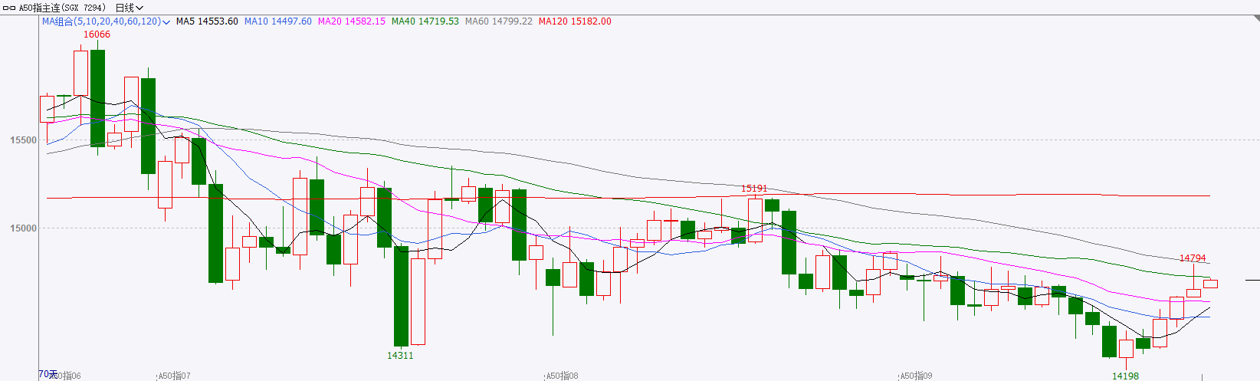
资料来源：iFinD、瑞达国际

铜
隔夜COMEX铜震荡走强，报收6.9050元/磅，涨跌幅+2.11%。国际方面，美联储巴尔金表示，目前尚不清楚是否需要进一步加息。除数据中心和人工智能领域外，其他领域也呈现出增长势头，消费者支出保持稳定，国防和制造业表现强劲。国内方面，工信部、商务部、市场监管总局联合发布《轻工纺织产业发展“十五五”规划》，力争到2030年，规模以上企业营业收入突破30万亿元。规划提出，加快智能化绿色化转型，推动人工智能赋能；实施“纺织+”行动。库存方面，截至2026年9月22日，COMEX铜库存为768605短吨，环比+541短吨；LME铜库存为254250吨，环比-1625吨；SHFE每日仓单20805吨，环比-1503吨。美元美债方面，美元指数震荡上行，两度逼近100.70后大幅回落，最终收涨0.11%，报100.53。基准的10年期美债收益率涨1.3个基点，最终收报4.968%；对美联储政策利率敏感的2年期美债收益率基本持平，报4.756%。操作建议，纽铜主力合约轻仓逢低短多交易，仅供参考。
图表4：铜日线走势图
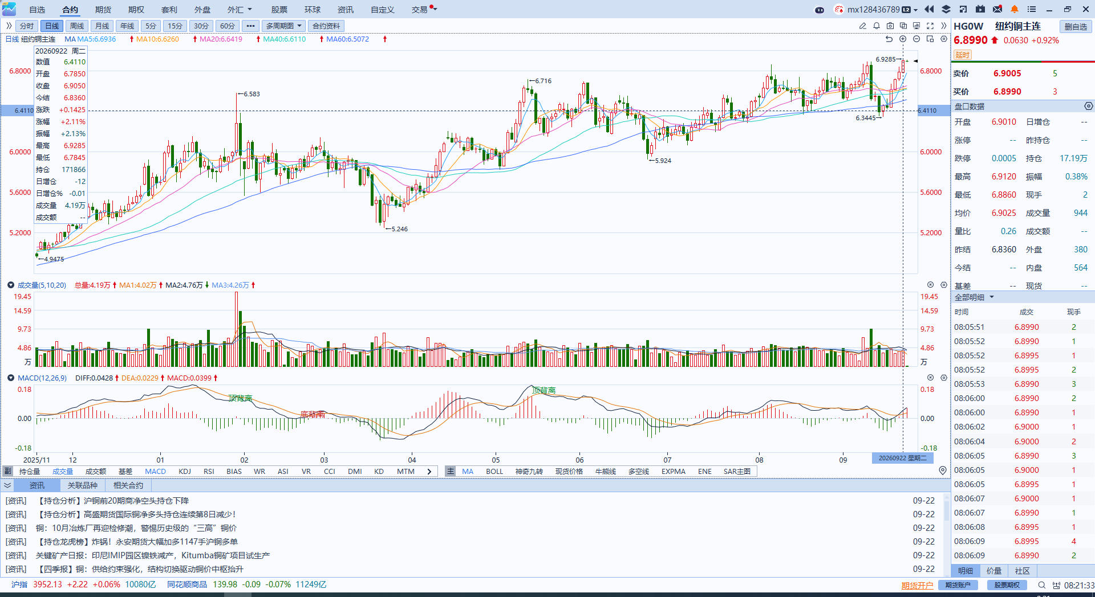
资料来源：iFinD、瑞达国际

黄金
隔夜，国际贵金属期货收盘集体上涨，COMEX黄金期货涨0.35%报4396.20美元/盎司，COMEX白银期货涨1.62%报67.61美元/盎司。货币政策上，FOMC2027年票委，芝加哥联储主席古尔斯比周一在演讲中称，通胀仍面临持续风险，包括能源价格、关税、强劲需求以及“其他供给冲击”。他表示，如果需求“过热”，美联储将不得不采取行动，而进一步加息是“唯一的出路”。此外，圣路易斯联储主席穆萨莱姆也表示，如果没有进一步的政策限制，通胀在18个月后仍有可能大幅高于2%的目标。利率可能需要进一步上升，以抑制由需求和供应驱动的通胀；加息最好是“提前且逐步的”，而不是“延后且大幅度的”。受到美联储官员持续释放鹰派信号，市场对于美联储加息的预期仍在不断升温，对黄金形成压制。整体来看，近期贵金属的金融属性得到强化，后续贵金属与美元指数、美债收益率的负相关性将较为明显。
图表5：COMEX黄金日线走势图
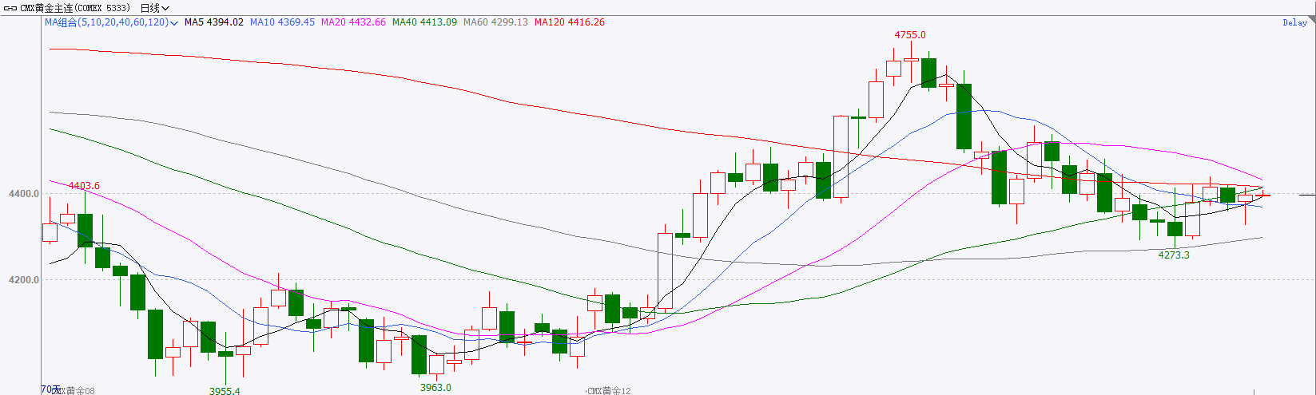
资料来源：iFinD、瑞达国际

ICE原糖
洲际交易所(ICE)原糖期货周二在跌至一个月低点后转升。ICE交投最活跃的3月原糖期货收涨0.17美分或0.92%，结算价报每磅18.56美分。
国际方面，巴西农业部数据显示，巴西中南部地区8月下半月甘蔗压榨量为5200万吨，较去年同期增加3.3%；食糖产量回落4.8%至372万吨。另外一方面，乙醇产量同比增长3.5%，达到25.5亿升，因糖厂将更多甘蔗用于生产乙醇，产糖量同比下滑。
美糖主力价格关注上方压力21美分/磅，下方支撑17美分/磅。建议3月 ICE 期糖短期逢低买入多单。
图表6：ICE原糖主力合约价格走势图
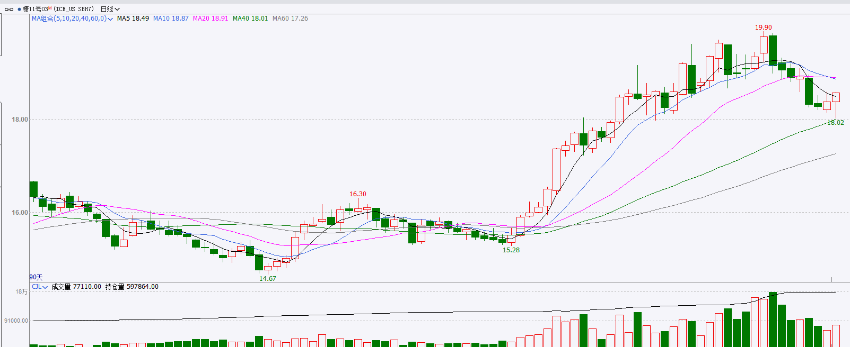
资料来源：iFinD、瑞达国际

ICE棉花
洲际交易所(ICE)棉花期货周二下跌，交易商继续权衡出口需求疲软的影响。ICE 12月棉花期货合约下跌0.55美分或0.66%，结算价报每磅82.87美分。
国际方面，据美国农业部(USDA)报告显示，9月10日止当周，美国2026/27年度陆地棉出口销售净增7.123万包，较前周减少4%，较前四周均值减少30%。其中，对中国大陆净销售0包；当周美国市场出口装船14.2076万包，较之前一周减少20%，较前四周均值减少26%。当周美棉出口量及装船量环比均减少。
图表7：ICE美棉主力合约价格走势图
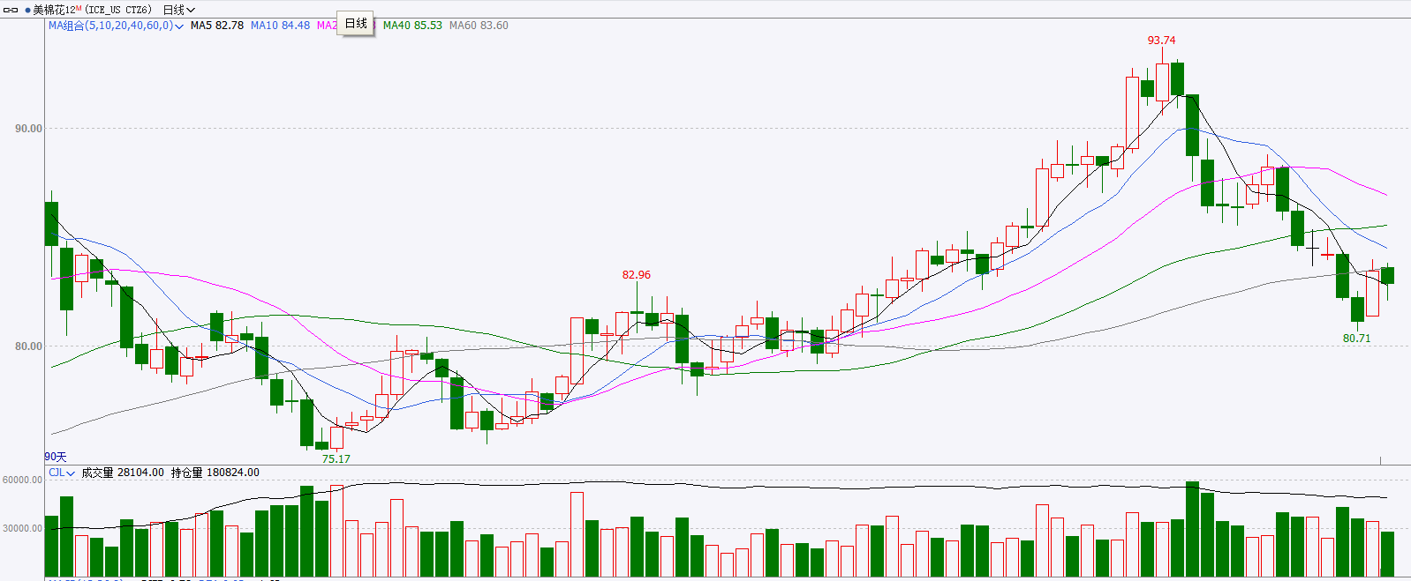
资料来源：iFinD、瑞达国际

△ 免责声明
此报告由瑞达国际所编制。本报告采用之资料及意见均相信可靠及准确，但本公司并不对各分析或有关资料之可靠性及准确性作出全面性保证。本报告只供客户或读者作参考之用，客户或读者不应完全依靠本报告内容作为投资准则。
本报告之资料及意见如有任何更改，恕不另行通知。本报告并非及并无意图构成任何作价或招揽进行买卖本报告 提及的商品。本公司不会对任何因依靠本报告作出任何买卖而引致之任何损失承担任何责任。



24小时客服电话： 00852 - 25342000/86 - 13603059885
24小时传真电话： 00852 - 25632368
客服邮箱： cs@ruida- int . com
客服QQ： 203195058/2938472186
网址：www. ruida- int . com
地址: 香港湾仔菲林明道8号大同大厦17楼05 - 06室

